考生姓名： 报考专业： 准考证号码： | 密封线内不要写题
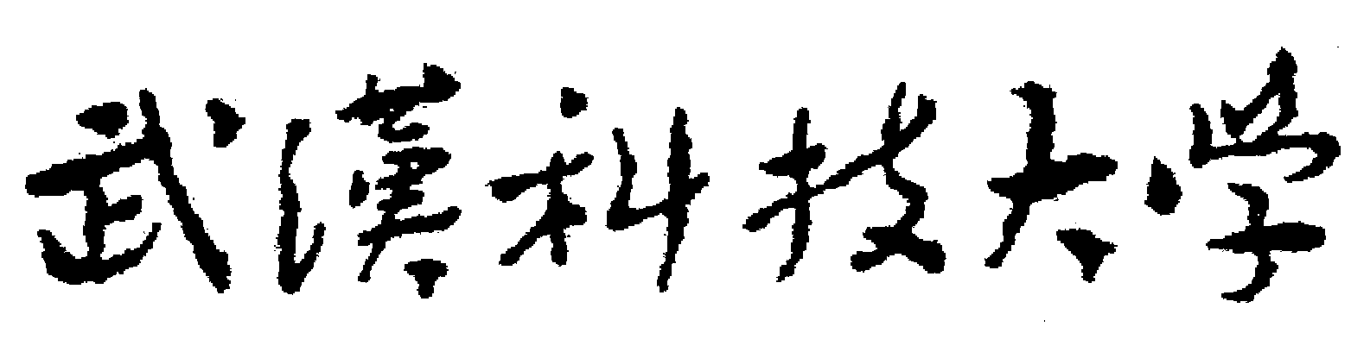2020年全国硕士研究生招生考试初试自命题试题
（ A 卷)答案
科目代码： 820 科目名称： 工业工程基础
可使用的常用工具：□无 √计算器 □直尺 □圆规（请在使用工具前打√）
注意：所有答题内容必须写在答题纸上，写在试题或草稿纸上的一律无效；考完后试题随答题纸交回。
- 选择题(共 10 小题，每小题 3 分，共 30 分)
1. C 2.C 3.D 4.A 5.B 6.A 7.D 8.C 9.B 10.B

二、简答题(共 6 小题，每小题 10 分，共 60 分)
1.（10分）IE与其他专业工程学科有何不同？其主要特点是什么?
答：IE不同于其他专业工程学科，它是技术与管理相结合的边缘学科。（2分）
反映IE本质的主要特点可概括为：
（1）核心是降低成本、提高质量和生产率；
（2）是综合性的应用技术，强调整体性；
（3）注重研究人的因素，以人为中心；
（4）重点面向微观管理；
（5）强调系统整体优化。
（以上五要点，每要点2分，任选四要点）

2.（10分）为什么要测定动态生产率?
答：（1）因为工业工程师为了提高生产率，最关心的是将本企业的生产率与历史最好水平或与同行业的最高水平作比较。 （3分）
（2）考察是否有所提高，以便找出差距，明确努力的方向。 （3分）
（3）所以，既需要测定一个时期的静态生产率，更重要的是要掌握不同时期生产率的变化，这就需要测定动态生产率。 （4分）

3.（10分）简述创新实践的基本步骤。
答：（1）发现问题，确立创新标准； （3分）
（2）选择创新突破口进行创新规划； （3分）
（3）创新实践，激发新思想产生； （3分）
因此，创新的过程就是寻找机会、提出构想、迅速行动并坚持不懈的过程。
（1分）

4.（10分）简述生产率测评的作用和意义。
答：（1）定期或快速评价各种投入资源或生产要素的转换效率及系统效能，确定与调整组织发展的战略目标。
（2）合理确定综合生产率目标水平和相应的评价指标体系及调控系统，制定有效地提高现有生产率水平、不断实现目标要求的策略。
（3）为企业或组织的诊断分析建立现实可行的“检查点”，提供必要的信息。
（4）有助于比较某一特定产业部门或地区、国家层次中不同微观组织的生产率水平及发展状况。
（5）有助于决定企业组织内各部门和工作人员的相对绩效，实现系统内各部分、各行为主体间利益分配的合理化和工作的协同有序，从而保证集体努力的有效性。
（每要点2分）

5. （10分）如何理解ERP？
答：
ERP（Enterprise Resources Planning）是“企业资源计划”，可以从管理思想、软件产品、管理系统三个层次给出它的定义：（1分）
（1）是由美国著名的计算机技术咨询和评估集团Garter Group Inc.提出了一整套企业管理系统体系标准，其实质是在MRPII（Manufacturing Resources Planning，“制造资源计划”）基础上进一步发展而成的面向供应链（Supply Chain）的管理思想； （3分）
（2）是综合应用了客户机/服务器体系、关系数据库结构、面向对象技术、图形用户界面、第四代语言（4GL）、网络通讯等信息产业成果，以ERP管理思想为灵魂的软件产品； （3分）
（3）是整合了企业管理理念、业务流程、基础数据、人力物力、计算机硬件和软件于一体的企业资源管理系统。 （3分）
6.（10分）简述PTS法的局限性。
答：
（1）工作必须分解成基本动作。
（2）PTS法的标准数据可能不能反映某些具有特殊特点的企业的情况。
（3）需要考虑调节的因素很多，几乎到了无法制作上面表2这样的表格的地步。
（4）这种方法是建立在这样一种假设的基础上的，即整个工作时间可用基本动作时间的加和得到，但这种方法忽略了这种可能性，即实际工作时间也许与各个动作的顺序有关；
（5）由于这种方法表面上看起来使用方便，因此容易不分场合地错误使用。
（每要点2分）

三、计算题( 40 分)
1.（10分）某公司部生产G3变频器，某日生产数量为60个，该产品组装的标准工时为960秒每个，直接作业人员4人，当天上班8小时，请计算当日该款产品生产部的生产效率？
解：
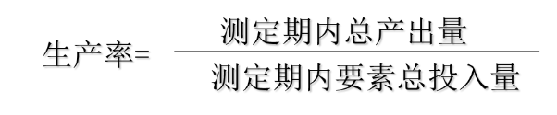 （3分）

生产效率 = ( ( 60×960 ) ÷3600 )÷ ( 4 × 8 ) （3分）
= 50.0% （2分）
因此，当日该款产品生产部的生产效率为50% （2分）

2、（15分）已知某产品的学习率为70%，累计生产到第200台时的工时为50h/台，写出此产品学习曲线方程。
解：由已知条件可知：c=0.7，y=50，x=200 （2分）
a====0.515 （3分）
由公式y=kx-a可以得到
50=k×200^{-0.515} （5分）
所以k=766 （2分）
由此得此产品的学习曲线为：
y=kx^{-a}=766x^{-0.515} （3分）
因此，此产品的学习曲线方程为 y=kx^{-a}=766x^{-0.515}

3、（15分）已知某大量生产工序单件作业时间为1.2min，工作班内规定的个人需要与休息宽放时间为25min，作业宽放时间为40min，工作班制度工作时间为8h。试根据上述资料计算该工序的产量定额。
解：
总的宽放率=(25+40) ／8*60 =13.5% （5分）
标准时间=作业时间*(1+宽放率) =1.2*(1+13.5%) =1.36 (min) （5分）
产量定额=8*60／1.36 =352 （5分）

四、论述题( 20 分)
1. （ 20 分）请论述现代工业工程的发展具有什么样的特征。
答：一般认为，20世纪50、60年代以前，工业工程处在传统发展阶段，70年代以后进入现代发展阶段。在此期间，工业工程出现以下特征：①研究对象和范围从局部、部分扩大到系统整体，强调追求系统整体优化和综合经济效益；②普遍采用计算机技术、管理信息系统（MIS）和网络通信技术为支撑条件；③重点转向集成生产，由于计算机技术和高新技术的结合，生产方式发生了根本性变革，由原来分散单人单机的生产向集成制造转变，工业工程的应用也必然随之改变；④突出研究生产率和质量的改善，这是工业工程追求的目标，随着生产技术的革新，研究提高生产率的方法与重点也会与时俱进；⑤探索新理论，发展新方法。 （每要点4分）

